TIEMPO CLIMA AGUA |   Organización Meteorológica Mundial  COMISIÓN DE APLICACIONES Y SERVICIOS METEOROLÓGICOS, CLIMÁTICOS, HIDROLÓGICOS Y MEDIOAMBIENTALES CONEXOS  Segunda reunión  Ginebra, 17 a 21 de octubre de 2022 | SERCOM-2/Doc. 5.10(3)
Presentado por:
copresidentes del SG-HEA
15.IX.2022
VERSIÓN 1
PUNTO 5 DEL ORDEN DEL DÍA: REGLAMENTO TÉCNICO Y OTRAS CUESTIONES
DE CARÁCTER TÉCNICO
PUNTO 5.10: Servicios de salud integrados

PLAN DE EJECUCIÓN PARA CONTRIBUIR AL PROGRESO DE LA CIENCIA Y LOS SERVICIOS INTEGRADOS EN EL ÁMBITO DEL CLIMA Y LA SALUD

RESumEN
Documento presentado por: Los copresidentes del Grupo Mixto de Estudio OMS-OMM sobre Servicios de Salud Integrados (SG-HEA) de la Comisión de Aplicaciones y Servicios Meteorológicos, Climáticos, Hidrológicos y Medioambientales Conexos (SERCOM), en respuesta a la solicitud contenida en la Decisión 7 (SERCOM-1) — Requisitos en materia de servicios climáticos para las estaciones climáticas de referencia, y la Resolución 33 (Cg-18) — Fomento de los servicios de salud integrados, a fin de elaborar un plan de ejecución y recursos a partir del Plan Rector en el Ámbito de la Salud, el Medioambiente y el Clima basado en un Enfoque de la Ciencia a los Servicios (2019-2023), que hizo suyo el Decimoctavo Congreso Meteorológico Mundial.
Objetivo estratégico para 2020-2023: Se pondrán de manifiesto en el Plan Estratégico y el Plan de Funcionamiento de la OMM para 2024-2027, y para hacerles frente también se recurrirá a recursos extrapresupuestarios complementarios.
Consecuencias financieras y administrativas: 1.1 — Funcionamiento eficaz y eficiente de la SERCOM y sus estructuras de trabajo.
Principales encargados de la ejecución: En el seno de la OMM, la SERCOM, en consulta con la Comisión de Observaciones, Infraestructura y Sistemas de Información (INFCOM), la Junta de Investigación, el Grupo de Expertos del Consejo Ejecutivo sobre Desarrollo de Capacidad (EC-CPD) y las asociaciones regionales; la Organización Mundial de la Salud (OMS) y otros asociados sectoriales.
Cronograma: 2023-2033.
Medida prevista: Que la Comisión haga suyo el proyecto de Recomendación 5.10(3)/1 (SERCOM-2).

PROYECTO DE RECOMENDACIÓN

Proyecto de Recomendación 5.10(3)/1 (SERCOM-2)

Plan de Ejecución para Contribuir al Progreso de la Ciencia
y los Servicios Integrados en el Ámbito del Clima y la Salud
LA COMISIÓN DE APLICACIONES Y SERVICIOS METEOROLÓGICOS, CLIMÁTICOS, HIDROLÓGICOS Y MEDIOAMBIENTALES CONEXOS (SERCOM),
Recordando la Resolución 8 (EC-73) — Servicios de salud integrados,
Habiendo examinado:
1) los documentos SERCOM-2/Doc. 5.10(3) y SERCOM-2/INF. 5.10(3a) — Plan de Ejecución para Contribuir al Progreso de la Ciencia y los Servicios Integrados en el Ámbito del Clima y la Salud (2023-2033),
2) el documento SERCOM-2/INF. 5.10(3b) — Marco conceptual para la ciencia y los servicios integrados en el ámbito del clima y la salud, donde se destacan las buenas prácticas y los principios necesarios para el éxito de la implementación,
3) el documento SERCOM-2/INF. 5.10(3c) — Progresos intermedios logrados durante el período 2019-2022 en la ejecución del Plan Rector en el Ámbito de la Salud, el Medioambiente y el Clima basado en un Enfoque de la Ciencia a los Servicios,
Recomienda al Consejo Ejecutivo que, mediante el proyecto de resolución que figura en el anexo a la presente recomendación, apruebe el Plan de Ejecución para Contribuir al Progreso de la Ciencia y los Servicios Integrados en el Ámbito del Clima y la Salud para 2023-2033.
______________
Anexo: 1

Anexo al proyecto de Recomendación 5.10(3)/1 (SERCOM-2)
Proyecto de Resolución ##/1 (EC-76)

EL CONSEJO EJECUTIVO,
Recordando:
1) la Resolución 33 (Cg-18) — Fomento de los servicios de salud integrados,
2) la Resolución 1 (Cg-Ext.(2012)) — Plan de ejecución del Marco Mundial para los Servicios Climáticos, en la que la salud se consideró una esfera prioritaria,
3) la Resolución 47 (Cg-17) — Programa de la Vigilancia de la Atmósfera Global, y la Decisión 62 (EC-68) — Plan de Ejecución de la Vigilancia de la Atmósfera Global para el período 2016-2023,
4) el Plan Rector en el Ámbito de la Salud, el Medioambiente y el Clima basado en un Enfoque de la Ciencia a los Servicios (2019-2023), que figura en la segunda parte del Informe final abreviado de la decimoctava reunión del Congreso Meteorológico Mundial (OMM-Nº 1236),
5) el anexo a la Resolución 1 (SERCOM-1) — Mandatos de los comités permanentes y los grupos de estudio,
6) la Recomendación 7 (SERCOM-1) — Servicios de salud integrados,
Notando:
1) los arreglos de trabajo suscritos con la Organización Mundial de la Salud (OMS) (1952),
2) el Marco de Colaboración en materia de Clima, Medioambiente y Salud suscrito entre la Organización Meteorológica Mundial (OMM) y la OMS en 2018,
3) que la Oficina Conjunta OMS-OMM para el Clima y la Salud, creada en 2014, es un mecanismo de coordinación fundamental entre la OMM y la OMS que potencia la colaboración y la armonización a nivel interinstitucional y apoya la aplicación de los mecanismos y las medidas propuestos,
4) que muchas actividades conjuntas se financiarán con cargo a recursos extrapresupuestarios,
5) la colaboración continua entre profesionales del clima y de la salud en los planos regional y nacional,
6) que los coordinadores de la OMM en el ámbito de los servicios de salud integrados, en cuanto que representantes regionales y nacionales, son asociados clave para apoyar la aplicación de los mecanismos y las medidas propuestos,
Teniendo presente que, en su Sexto Informe de Evaluación, el Grupo Intergubernamental de Expertos sobre el Cambio Climático (IPCC) afirma con un nivel de confianza muy alto que los peligros climáticos están contribuyendo cada vez más a un número creciente de efectos adversos en la salud, y en particular a las enfermedades transmisibles y no transmisibles, en múltiples áreas geográficas,
Reconociendo que el clima, el tiempo, la contaminación atmosférica, la radiación ultravioleta, los fenómenos extremos y otros factores medioambientales entrañan consecuencias interconectadas, en cascada y combinadas para la salud humana, y que ello obliga a adoptar enfoques integrados a escala mundial, regional y nacional,
Habiendo examinado la Recomendación 5.10/3 (SERCOM-2),
Estando conforme con la Recomendación 5.10/3 (SERCOM-2),
Decide hacer suyo el Plan de Ejecución para Contribuir al Progreso de la Ciencia y los Servicios Integrados en el Ámbito del Clima y la Salud (2023-2033);
Solicita:
1) a la Comisión de Aplicaciones y Servicios Meteorológicos, Climáticos, Hidrológicos y Medioambientales Conexos (SERCOM) que, en su tercera reunión prevista para 2024, determine cuál es el órgano adecuado para coordinar las labores en la esfera de los servicios de salud integrados (2023-2033) y prestar el apoyo técnico correspondiente y le asigne esas atribuciones;
2) al Secretario General que proporcione el apoyo necesario para mantener o establecer los mecanismos señalados como necesarios para la aplicación del plan;
Invita:
1) a los Miembros a que apoyen la aplicación de los mecanismos y las medidas propuestos; a que faciliten la colaboración de sus Servicios Meteorológicos e Hidrológicos Nacionales (SMHN) y de otros actores pertinentes con la comunidad del ámbito de la salud a fin de mejorar la ciencia y los servicios integrados en las esferas del clima, el medioambiente y la salud; y a que designen expertos en salud para su integración en la Red de Expertos de la OMM;
2) a la OMS, los Miembros y los asociados para el desarrollo a que consideren la posibilidad de financiar dichos arreglos;
3) a la OMS a que designe expertos para su integración en la Red de Expertos de la OMM para apoyar los mecanismos y las estructuras propuestos que establezca la SERCOM.
______________
Véase el anexo a la presente resolución (Sinopsis del Plan de Ejecución)
Véase el documento SERCOM-2/INF. 5.10(3a) — Plan de Ejecución para Contribuir al Progreso de la Ciencia y los Servicios Integrados en el Ámbito del Clima y la Salud (2023-2033) para obtener más información.
Véase el documento SERCOM-2/INF. 5.10(3b) — Marco conceptual para la ciencia y los servicios integrados en el ámbito del clima y la salud, donde se destacan las buenas prácticas y los principios necesarios para el éxito de la implementación.
Véase el documento SERCOM-2/INF. 5.10(3c) — Progresos intermedios logrados durante el período 2019-2022 en la ejecución del Plan Rector en el Ámbito de la Salud, el Medioambiente y el Clima basado en un Enfoque de la Ciencia a los Servicios,

Anexo al proyecto de Resolución ##/1 (EC-76)
Sinopsis del Plan de Ejecución para Contribuir al Progreso de la Ciencia
y los Servicios Integrados en el Ámbito del Clima y la Salud (2023-2033)
- En el Plan de Ejecución para Contribuir al Progreso de la Ciencia y los Servicios Integrados en el Ámbito del Clima y la Salud (véase el documento SERCOM-2/INF. 5.10(1)) se describen planteamientos innovadores, mecanismos duraderos y oportunidades de colaboración para ofrecer conocimientos y servicios climatológicos impulsados por la demanda que contribuyan a la protección de la salud. Este plan materializa los objetivos del Marco de Colaboración en materia de Clima, Medioambiente y Salud suscrito entre la Organización Meteorológica Mundial (OMM) y la Organización Mundial de la Salud (OMS) en 2018, la Resolución 33 (Cg-18) — Fomento de los servicios de salud integrados, y el Plan Rector en el Ámbito de la Salud, el Medioambiente y el Clima basado en un Enfoque de la Ciencia a los Servicios (2019-2023).
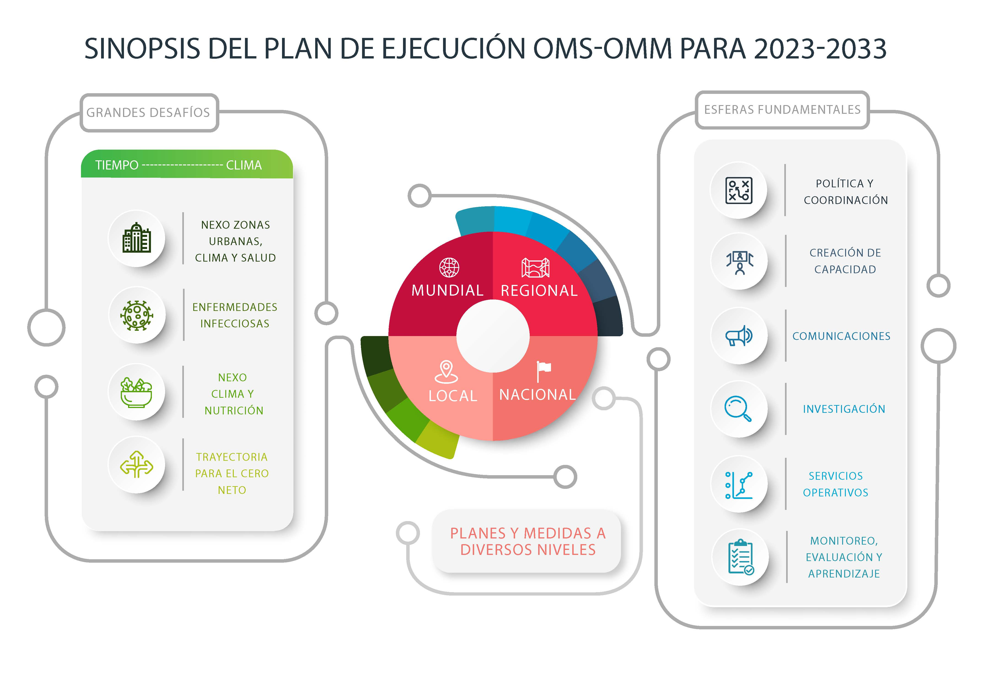
- Para mejorar la salud y el bienestar de las personas que se enfrentan a los fenómenos meteorológicos extremos, tanto actuales como nuevos, al cambio climático y a los riesgos medioambientales mediante la integración efectiva de la ciencia y los servicios en los ámbitos del clima, el medioambiente y la salud en todo el mundo es fundamental que la OMM y la OMS lideren y apliquen conjuntamente los mecanismos y las medidas propuestos.
Figura 1. Vertientes del Plan de Ejecución: cuatro esferas temáticas que entrañan grandes desafíos, en las que se proponen iniciativas que abordan necesidades en ámbitos que van desde los fenómenos meteorológicos extremos hasta las escalas temporales climáticas (izquierda), seis esferas fundamentales de apoyo (derecha) y planes y medidas que se desarrollarán en diversas escalas espaciales según las necesidades y las prioridades (centro).
- Este plan se acompaña, en el documento SERCOM-2/INF. 5.10(2), de un nuevo marco conceptual y un conjunto de buenas prácticas destinados a impulsar un cambio transformador en el desarrollo conjunto y el uso de conocimientos científicos y servicios en el ámbito del clima, el medioambiente y la salud fiables y adaptados a la demanda. El plan se articula en tres vertientes y utiliza un enfoque basado en nexos a fin de que sea flexible y pueda adaptarse a los contextos locales y regionales.
4. En el marco de las cuatro esferas que entrañan grandes desafíos se promueve la realización de acciones catalizadoras para mejorar las aplicaciones de la ciencia y los servicios en esferas prioritarias de interés para la salud pública:
1) Nexo entre las zonas urbanas, el clima y la salud. Un ejemplo de acción consistiría en abordar los riesgos para la salud relacionados con el calor extremo, las islas de calor urbanas, los incendios forestales, la calidad del aire y otros riesgos para la salud en las zonas urbanas que se intensifican con el cambio climático.
2) Enfermedades infecciosas. En este caso, se podría intervenir ayudando a predecir, monitorear y gestionar los riesgos asociados a las enfermedades infecciosas sensibles al clima.
3) Nexo entre clima y nutrición. Una posible iniciativa consistiría en idear y desarrollar políticas y medidas destinadas a proteger la salud y la nutrición frente a la inestabilidad del sistema alimentario y las alteraciones debidas al cambio climático.
4) Sistemas de salud caracterizados por la resiliencia al clima y las bajas emisiones de carbono. Aquí, por ejemplo, la actuación pasaría por apoyar la resiliencia climática de los sistemas de salud y la transición energética del sector sanitario al cero neto en emisiones.
5. En el marco de las esferas fundamentales de apoyo se proponen medidas y mecanismos encaminados a guiar un cambio transformador en la ciencia, los servicios y la política en los ámbitos del clima y la salud, por ejemplo, para potenciar la política y la coordinación; la creación de capacidad; las comunicaciones; la investigación; los servicios operativos, y el monitoreo, la evaluación y el aprendizaje.
6. Este Plan de Ejecución prevé acciones tanto descendentes como ascendentes que adoptarán enfoques diferentes en los planos local, nacional, regional y mundial. Los nexos definidos abarcan muchos de los problemas de salud en los que influye el cambio climático y los cambios medioambientales, pero no todos. Otras prioridades relacionadas con el clima, el medioambiente y la salud pueden tratarse a través de planes específicos a escala nacional o regional adaptados al lugar. Del mismo modo, las medidas relacionadas con las esferas fundamentales de apoyo también pueden variar de una región a otra en función de las necesidades. Se pretende que los mecanismos nuevos y actuales estén vinculados en red para optimizar los recursos y mejorar la capacidad y la actuación en todos los niveles.
7. Entre los ejemplos de medidas y mecanismos propuestos en el plan figuran los siguientes:
- comunidad de práctica relacionada con la salud constituida por los coordinadores de los Servicios Meteorológicos e Hidrológicos Nacionales (SMHN);
- programa de instrucción y competencias en materia de clima y salud;
- equipos de apoyo técnico y centros de excelencia en clima y salud;
- equipos de expertos para abordar necesidades y temas específicos;
- mecanismos de coordinación y planes de clima y salud nacionales y regionales;
- programa de becas y adscripciones en los ámbitos del clima y la salud;
- recursos en línea y herramientas para comunicar conocimientos científicos en los ámbitos del clima y la salud;
- Programa Conjunto OMS-OMM en materia de Clima, Salud y Medioambiente.
8. Tras el año de inicio (2023) se sucederán tres fases de ejecución de tres años cada una.
9. Las actividades de monitoreo, evaluación y aprendizaje servirán de base para un proceso de examen recurrente y se espera que las nuevas actividades y ajustes respondan a las necesidades y los progresos nacionales y regionales.
10. La clave del éxito del Plan de Ejecución estribará en el aprovechamiento de las alianzas institucionales actuales y las que se forjen en el futuro, así como en la movilización conjunta de recursos extrapresupuestarios.
__________________

